Diagramas de Componentes
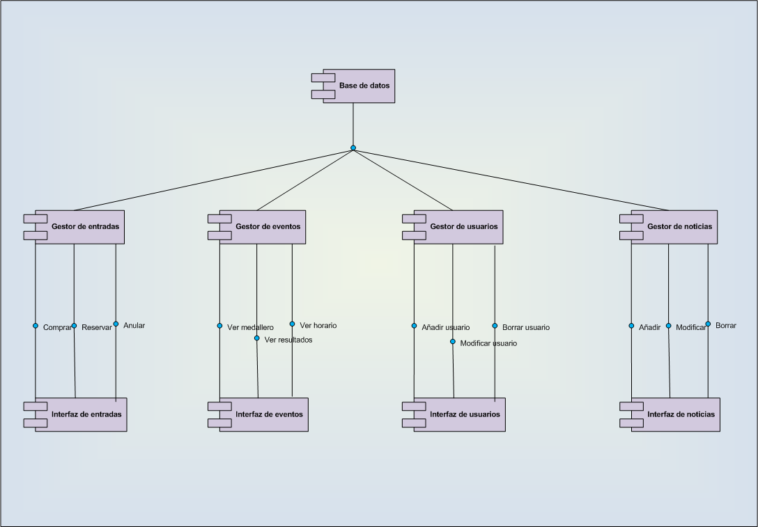

BASE DE DATOS
- La base de datos de nuestra aplicación constará de varias tablas para los diferentes usos del sistema. Habrá tablas para el registro de los usuarios, para la venta de entradas, equipos participantes, instalaciones, etc.
- Alguna de esas tablas nos la enviará el COI (como la tabla equipos y la tabla competiciones) y en nuestra aplicación solo se podrán utilizar, nunca modificar. Otras tablas nos la dará el ayuntamiento de la ciudad organizadora (tabla instalaciones) y al igual que antes, nuestra aplicación no modificara esa tabla.
- El resto de tablas son las que mediante el sistema de gestión de bases de datos, abajo explicado, y los gestores harán que nuestra aplicación tenga una funcionalidad completa.
- En el apartado relativo a modelo de datos se explicara más detalladamente el formato de cada una de las tablas

SISTEMA DE GESTION DE BASE DE DATOS
- Es el componente que nos ayuda a gestionar la base de datos de la aplicación, el espacio físico y nos proporciona unas interfaces de acceso primitivas. Es el puente entre los gestores y las tablas de la base de datos.
- La interfaz consta de métodos de acceso a tablas ( select ), de creación de tablas ( create ), de borrado de tablas ( drop ) , borrado de información de una tabla ( delete ) , modificación de información contenida en tablas (update ) y de las propias tablas ( alter ) , y por ultimo un método para insertar información en las bases de datos (insert).

GESTOR DE ENTRADAS
- Es el componente a través del cual vamos a gestionar las entradas de los espectadores a las distintas disciplinas olímpicas.
- Va a ser el que va a recibir las ordenes de los compradores a través de la interfaz de entradas y el que va a tener que utilizar el SGDB para acceder y modificar las tablas. Gracias a él, los datos que los usuarios puedan introducir, serán coherentes con las tablas de la BBDD relativas a las entradas.
- Las operaciones que realizara sobre las tablas de la base de datos son:
- Reservar entrada : añadirá una fila a la tabla de entradas reservadas
- Comprar entrada: añadirá una fila a la tabla de entradas vendidas si la entrada que se intenta comprar pertenece a la tabla entradas reservadas y en caso afirmativo borrará la entrada de la tabla entradas reservadas.
- Anular entrada : eliminará una fila de la tabla de entradas reservas

GESTOR DE USUARIOS
- Es el componente a través del cual vamos a gestionar los usuarios que van a poder disfrutar de las ventajas de esta aplicación.
- A través del formulario de registrarse de la interfaz el gestor va a recibir todos los datos necesarios para que el usuario sea registrado en la aplicación. A partir de ahí el gestor hará las operaciones necesarias para que en la tabla de usuario queden reflejados los cambios.
- Las operaciones que va a realizar el gestor son:
- Registrar un usuario: añadir una fila a la tabla de usuarios.
- Modificar usuario: modificar los datos en la fila de la tabla de usuarios.
- Eliminar usuario: eliminar la fila de la tabla de usuarios.
- Login: comprobar que los datos introducidos están en la tabla de usuarios.
Por que es necesario registrarse?? Creo que ya se habrá explicado antes.

GESTOR DE NOTICIAS, FOTOS
- Es el componente a través del cual vamos a gestionar las noticias y fotos que van aparecer en la herramienta.
- En la interfaz de noticias, el usuario podrá introducir el titular y el cuerpo de la noticia, o si lo desea, fotos. Las noticias y fotos se almacenaran en el servidor y el encargado será el gestor.
- Las operaciones que realiza son:
- Añadir noticia
- Modificar noticia
- Añadir foto
- Eliminar foto
- Poner noticia en ultima hora
- En la parte relativa a componentes software se dará más información de este gestor y de cómo se va a integrar en nuestra aplicación

GESTOR DE eventos online
Es el componente a través del cual se va a poder ver las olimpiadas en directo en nuestra aplicación.
En la interfaz de eventos online se podrá elegir que disciplina y evento deseas visualizar. Además podrás elegir la forma de pago.
Las operaciones que realiza son:
Comprar evento online
Ver evento Online
En la parte relativa a componentes software se dará mas información de este gestor y como se va a integrar en nuestra aplicación.

GESTOR DE EVENTO
- Es sin duda, el gestor más importante de nuestra aplicación a la vez que el más sofisticado.
- Utilizará las tablas de la base de datos de deportes, equipos e instalaciones que le vendrán dadas por el COI y el ayuntamiento para realizar un organigrama de toda la competición (en el diagrama de actividad Busca emplazamiento se detalla). Gracias a él se construirá el calendario completo de todos los eventos que se van a realizar en las olimpiadas y les podrá horario e instalaciones. También gestionará la tabla de resultados que después de cada partido se rellenará gracias a los actas y gracias a ello podremos visualizar inmediatamente las clasificaciones y el medallero. Por último el gestor tendrá operaciones más simples, pero no por ello menos importantes como pueden ser: modificar la información de un evento o modificar las actas de un partido.

INTERFACES
- Es el componente a través del cual el usuario va a poder acceder a todas las utilidades que ofrece el sistema, por lo tanto debe ser sencillo y muy intuitivo.
- Habrá una serie de interfaces, cada una la gestionará uno de los componentes arriba descritos.
- Más adelante se podrán ver con más detalle estas interfaces.

